BIODATA MAHASISWA

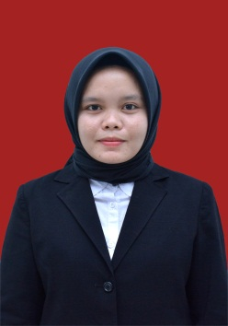
- IDENTITAS DIRI
Nama : Vida Mariana Pohan
NPM : 162114162
Tempat/Tgl. Lahir : Simatohir, 25 Februari 1998
Jenis kelamin : Perempuan
Agama : Islam
Status : Belum menikah
Anak ke : 2 dari 4 bersaudara
Alamat : Simatohir, Kec.angkola julu, Kab.Padang sidempuan
No. Telp./HP : 082368956265

- PENDIDIKAN
SD : SD Negeri 200302
SLTP/SMP : SMP Negeri 10 Padang sidempuan
SLTA/SMA/SMU : SMK Kesehatan Sidimpuan Husada
S-1 : Universitas Muslim Nusantara AL-Washliyah Medan
Judul Skripsi : Perbandingan kadar vitamin c pada salak pondoh (Salacca zalacca (Gaertn.) Voss, Salak padang sidempuan (Salacca sumatrana Becc.) dan salak gula pasir (Salacca zalacca (Gaertn.) Voss menggunakan metode spektrofotometri Ultraviolet

Dosen Pembimbing I : Dr. Ridwanto, M. Si
Dosen Pembimbing II : apt. Drs. Fathur Rahman Harun, M. Si
ORANG TUA
Nama Ayah : Julfahri Pohan
Pekerjaan : Petani
Nama Ibu : Masroha siregar
Pekerjaan : PNS

Medan, 26 Maret 2021
Hormat Saya

VIDA MARIANA POHAN
NPM. 162114162

